Zaterdag 19-11-2022 / SCPB’22 JO13-5 ontvangt in Badhoevedorp TOV JO13-2 uit Laren

TOV 13-2 uit Laren??? Net als u hadden wij ook gefronste wenkbrauwen toen we afgelopen week werden geïnformeerd dat we tegen een ploeg uit Laren moesten. Maar dat was niet het enige. Gaat u er maar eens even lekker voor zitten. Het was ergens afgelopen woensdagavond/donderdagochtend toen we opeens heel veel nieuwe meldingen kregen van Voetbal.nl. We dachten eerst dat er een foutje was gemaakt door de KNVB, maar nadat we contact hadden gelegd met de verantwoordelijken binnen SCPB’22, bleek dat het helemaal niet om een foutje ging, maar dat de KNVB het nodig vond om ons in een andere competitie in te delen. Een bijzondere gang van zaken, want we waren in de vorige competitie (5de klasse) 3 wedstrijden onderweg. Nu werden we ingedeeld in een competitie (4de klasse) waar sommige ploegen al 2 of 3 wedstrijden hadden gespeeld. Een competitie met tegenstanders die helemaal niet in onze regio zitten. Voor sommige uitwedstrijden zal zeker 35 minuten of meer gereden moeten gaan worden. Nadat we dat op ons hadden laten inwerken, bleek ook nog dat we uitwedstrijden moesten gaan inhalen op woensdagavond om 18:30 uur in Almere en Huizen. Om 18:30 uur op een woensdagavond??? Ten eerste is woensdagavond geen trainingsavond voor onze mannen en hebben sommige andere verplichtingen en ten tweede: om 18:30 uur rond spitstijd richting Almere en Huizen. Ik vraag mij echt wat diegene die deze wedstrijden inplant bij de KNVB, heeft gegeten die avond. Maar dat moet echt verkeerd gevallen zijn.

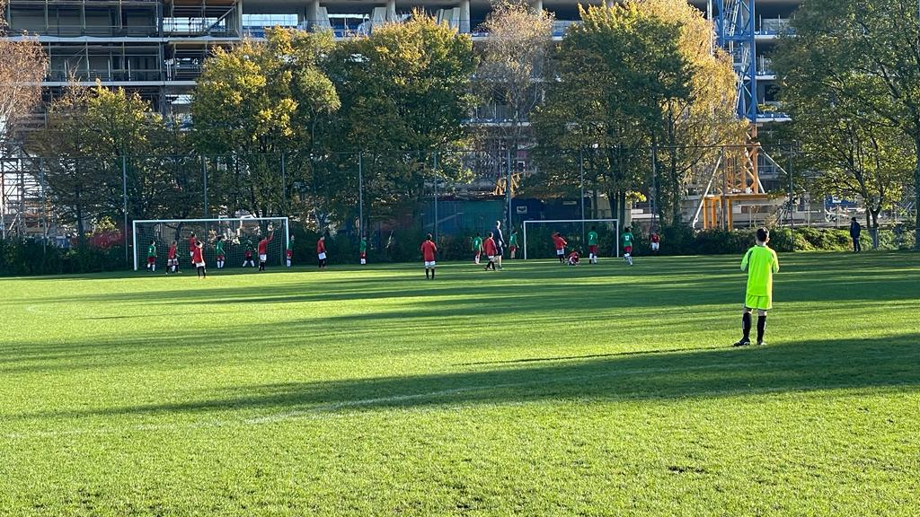
Het was niet het eerste avondmaal dat bij deze planner van de KNVB verkeerd was gevallen dit seizoen. Aan het begin van het seizoen werden we ingedeeld in de 1ste klasse. U heeft in eerdere verslagen kunnen lezen dat het grootste gedeelte van onze mannen vorig jaar 4de en 5de klasse speelde. Een enkeling misschien 3de klasse. We kregen de 1ste competitieronde ook een flink pak slaag met uitslagen als 17-2, 3-12 en 0-6. Niet heel motiverend voor onze mannen. Dit zagen we echter wel al aankomen en we hadden bij de KNVB gevraagd om ons uit de competitie te halen. We kregen als antwoord dat het niet mogelijk was en dat we deze competitieronde gewoon uit moesten spelen. De 2de competitieronde werden we weer te hoog ingedeeld, namelijk in de 2de klasse. Toen hebben we dus geruild met de JO13-5. Zij speelden te laag, namelijk 5de klasse. Toen werd wij JO13-6 dus JO13-5. Onze boekten mannen boekten nu eindelijk weer een paar overwinningen, (3 op een rij) maar we werden dus na deze 3 wedstrijden tijdens de competitie uit deze klasse gehaald en overgezet naar de 4de klasse. Nu was het opeens wel mogelijk om ons halverwege uit een competitie te halen. U begrijpt wel dat we de KNVB helemaal niet kunnen volgen.

Kunt u het wel nog volgen? Er is dus een hoop aan vooraf gegaan, maar we hebben de knop uiteindelijk snel om moeten zetten, want hier moesten we het dus mee doen en vandaag moesten we dus tegen TOV.

TOV is een op 10 maart 1934 opgerichte amateurvoetbalvereniging uit Baarn, Nederland. De thuiswedstrijden worden op sportpark "Ter Eem" gespeeld. TOV staat voor: Tot Ons Vermaak

De wedstrijd
Behalve Nikola was iedereen vandaag aanwezig en hadden we de beschikking over een fitte selectie van 15 spelers.

Omdat onze vaste keeper Nikola niet aanwezig was, ging Theo de eerste helft op doel. De opstelling voor de laatste linie incl. keeper, het middenveld en aanval waren goed doorgenomen en dus konden onze mannen aan de bak: Kyan, Lewon, Iljah, Ali Kaan, Evan, Vigo, Tobias, Rens, Gino, Duco, Simao, Imran, Oscar, Theo en Khyan hadden er zin in. Na de bespreking in de kleedkamer werd een scherpe warming-up afgewerkt. Om 09.00 uur was de scheidsrechter er klaar voor en kon de wedstrijd dan ook beginnen en konden beide ploegen aan de bak.

De eerste helft
Vanaf de start van het fluitsignaal was het SCPB dat wat sterker was. Het duurde dan ook niet lang voordat Khyan de 1-0 wist te maken. TOV werd toen een periode wat sterker en SCPB was niet scherp genoeg en zag TOV uitlopen naar een 1-3 voorsprong. Gelukkig was het Oscar die vlak voor rust wat terug deed, 2-3.

Rust
In de rust werden wat wijzigingen doorgevoerd. Evan ging op doel en Theo ging voetballen. Er werd aangegeven dat we echt wel een tandje bij moesten schakelen. Van deze ploeg was het echt niet nodig om te verliezen, maar dan moest wel de beuk erin.

De tweede helft
De tweede helft was amper begonnen of de 3-3 viel al binnen. Het was Gino met de 3-3. Daarna gebeurde er eigenlijk een hele tijd niet veel. Ondergetekende was wat later, waarvoor mijn oprechte excuses. Maar op het moment dat ondergetekende aan kwam, vol frisse moed en warmte was het Vigo die de 4-3 maakte en ging SCPB los. Het kan niet anders dan dat het door de aanwezigheid kwam van ondergetekende. Het publiek werd nog een keer opgezweept, want kou is een emotie en dat kunnen we uit zetten. De spelers in het veld kregen nieuwe energie en Vigo stak maar weer eens het middenveld over en bezorgde de bal bij Oscar en die schoot raak, 5-3. Kort daarna was het Duco met een actie op links en die gaf een mooie steekpass op Gino en Gino schoot raak, 6-3. Duco zelf maakte de 7-3 door slecht uitverdedigen van TOV en hij schoot binnen. Een volgende aanval begon bij Rens. Hij onderschepte de bal en had een goede pass op Kyan. Kyan gaf goed mee op Gino en die ging 1 op 1 op de keeper af en hij schoot binnen, 8-3. Het slotakkoord was voor Kyan met een afstandsschot. Een afstandsschot van Vigo werd geblokt en de bal viel voor voeten van Kyan en die kapte uit fraai en schoot van afstand binnen, 9-3.

Het maakt helemaal niet uit waar de KNVB ons indeelt. We blijven gewoon winnen. We kijken al weer uit naar de volgende wedstrijd. Volgende week zaterdag 26 november spelen we thuis om 09:00 tegen Zuidvogels HSV De JO13-3. We hopen jullie dan weer allemaal te zien en dan gaan we weer voor een overwinning. Sportieve groet.

